İLÇEMİZDE KURBAN
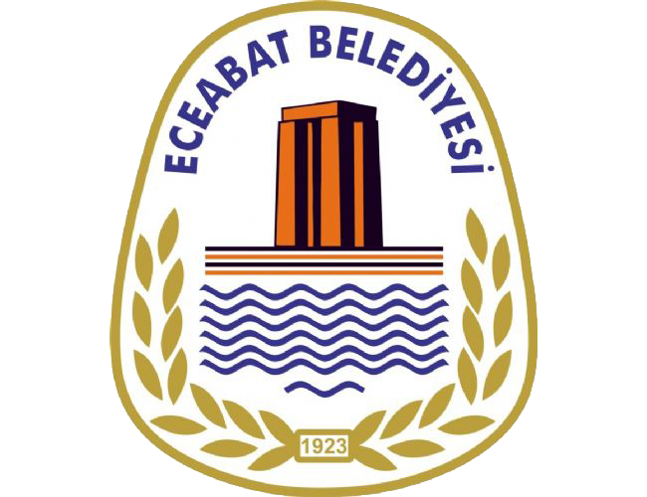
“KURBAN KESİM VE KURBAN SATIŞ YERİ “
ESKİ YETİŞTİRME YURDU BİNASI (ECEABAT MEHMET AKİF ERSOY ÇOK PROGRAMLI LİSESİ YANI) VE AYRICA KESİM YERİ ŞEHİTLİK ÖĞRENCİ YURDU OLARAK BELİRLENMİŞTİR.
TÜM HALKIMIZA DUYRULUR.

